“Quello che facciamo noi è come una goccia nell’oceano.
Ma se questa goccia non ci fosse,
all’oceano mancherebbe” (Madre Teresa)
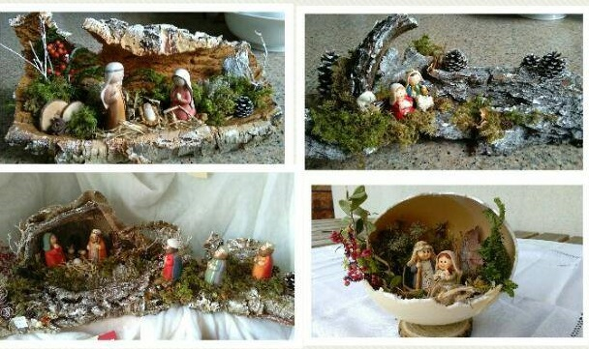

Siamo lieti di invitarvi a visitare la
Mostra Natalizia
che sarà aperta, presso la Scuola Media di Barzanò,

da Lunedì 10 a Venerdì 14 Dicembre
dalle 9,00 alle 17,00
L’iniziativa è a favore di Adozioni a distanza e lo scorso anno, grazie alla generosità di tanti, è stato possibile aiutare
DIECI Bambini!
Vi aspettiamo numerosi!

